科目：高二數學 單元：6.2 排列與組合 類型：課堂講義
姓名：＿＿＿＿＿＿ 班別：＿＿＿＿＿＿ 學號：＿＿＿＿＿＿ 日期：＿＿＿＿＿＿
一、排列與組合：差別只在「順序」
排列＝把選出來的元素「排隊」，誰先誰後有分別；組合＝把選出來的元素「組隊」，只看選了誰，不看次序。
交換測試：把選出的兩個元素對調，如果算「新結果」→ 排列；如果「還是同一個結果」→ 組合。
（1）排列數
從 n 個不同元素中取出 m 個排成一列，排列數記作 ${A_{n}}^{m}$：
${A_{n}}^{m}=n(n−1)(n−2)⋯(n−m+1)$
（由 n 開始遞減，共乘 m 個數）。特別地，n 個元素全部排一排：${A_{n}}^{n}=n!=n(n−1)⋯2×1$
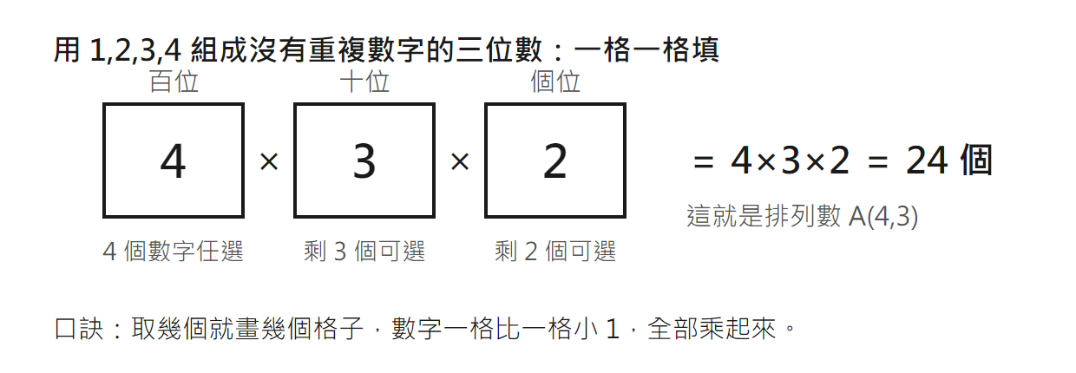
圖：畫格子＝排列數的算法
（2）組合數
從 n 個不同元素中取出 m 個作為一組，組合數記作 ${C_{n}}^{m}$：
${C_{n}}^{m}=\frac{{A_{n}}^{m}}{m!}=\frac{n!}{m!(n−m)!}$
道理：先當排列算，再除以 m! 把「同一組人的不同排法」合併成一種。
常用性質：${C_{n}}^{m}={C_{n}}^{n−m}$（選出 m 個＝留下 n−m 個，例如 ${C_{10}}^{7}={C_{10}}^{3}$，算小的那邊比較快）。
二、範例
從 5 名同學中：(1) 選 2 名分別擔任正、副班長；(2) 選 2 名參加大掃除。各有多少種選法？
步驟① 從幾個中取幾個？——從 5 取 2。
步驟② 交換測試：(1)「甲正乙副」對調變「乙正甲副」，是新結果 → 排列；(2) 大掃除的「甲乙」對調還是同一組人 → 組合。
步驟③ 選公式：(1) 用 ${A_{5}}^{2}$；(2) 用 ${C_{5}}^{2}$。
步驟④ 計算：(1) ${A_{5}}^{2}=5×4=20$ 種；(2) ${C_{5}}^{2}=\frac{5×4}{2×1}=10$ 種。

檢查：組合的答案（10）剛好是排列（20）的一半，因為每 2 人一組有 2 種排法被合併了。
接下來請拿《練習_6.2排列與組合_融合版》，依同樣的四步驟完成練習A、B、C。

